Міністерство освіти і науки України
Центральноукраїнський національний технічний університет
Механіко-технологічний факультет

ЗВІТ
ПРО ВИКОНАННЯ ЛАБОРАТОРНОЇ РОБОТИ № 8
з навчальної дисципліни
“Базові методології та технології програмування”

РЕАЛІЗАЦІЯ СТАТИЧНИХ БІБЛІОТЕК МОДУЛІВ ЛІНІЙНИХ ОБЧИСЛЮВАЛЬНИХ ПРОЦЕСІВ

ЗАВДАННЯ ВИДАВ
доцент кафедри кібербезпеки та програмного забезпечення
Доренський О. П.
https://github.com/odorenskyi/

ВИКОНАВ
студент академічної групи КБ-20
Сосна О.С

ПЕРЕВІРИВ
ст. викладач кафедри кібербезпеки
та програмного забезпечення
Поліщук Л. І.

Кропивницький – 2021
Мета полягає у набутті ґрунтовних вмінь і практичних
навичок застосування теоретичних положень методології модульного
програмування, реалізації метода функціональної декомпозиції
задач, метода модульного (блочного) тестування, представлення
мовою програмування С++ даних скалярних типів, арифметичних і
логічних операцій, потокового введення й виведення інформації,
розроблення програмних модулів та засобів у кросплатформовому
середовищі Code::Blocks (GNU GCC Compiler).

Завдання
1. Реалізувати статичну бібліотеку модулів libModulesПрізвище C/C++, яка містить функцію розв’язування задачі 8.1.
2. Реалізувати програмне забезпечення розв’язування задачі 8.2 — консольний застосунок.
Варіант № 6
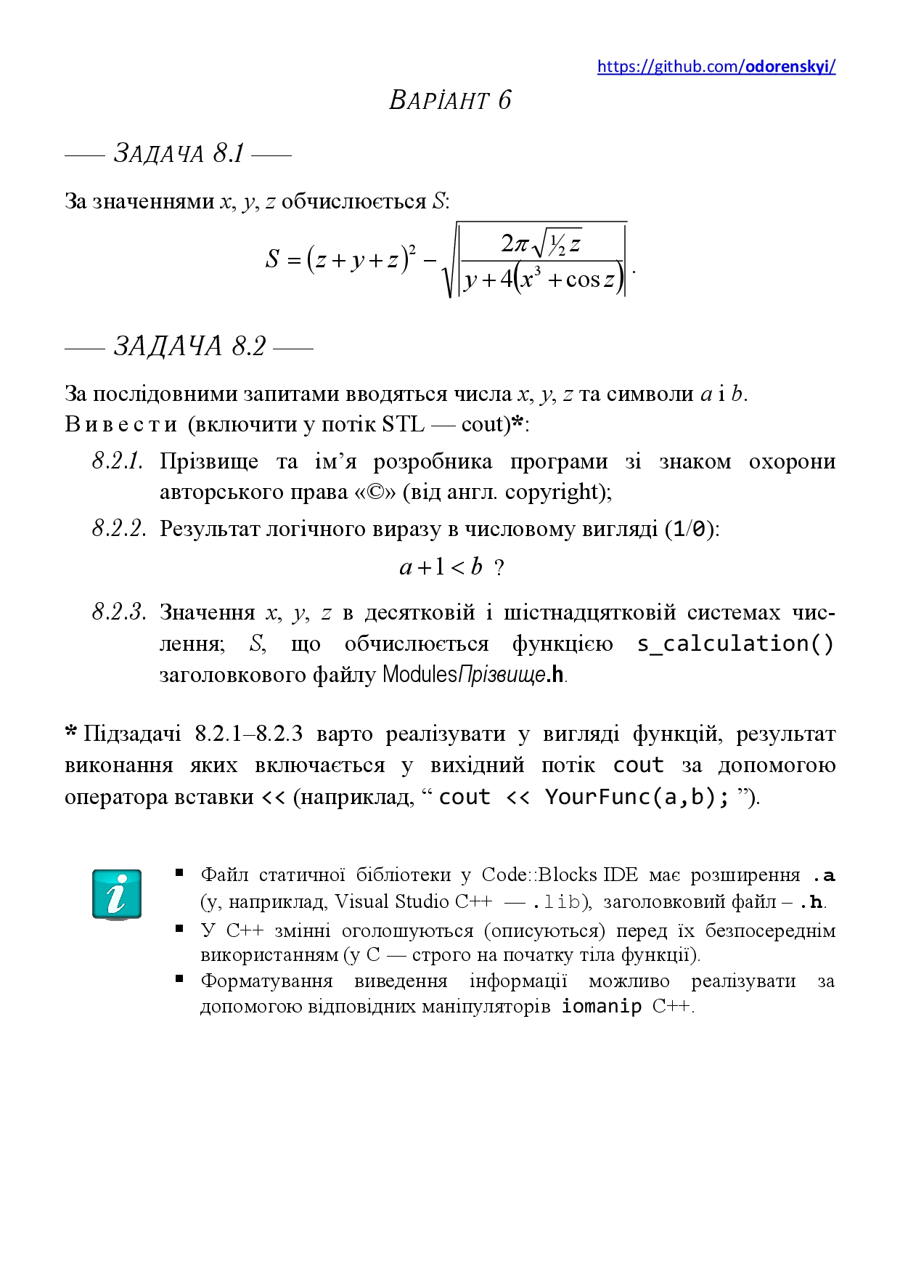

Рисунок 1 – Варіант №6
Завдання 1
  - Формалізація задачі
    - Строга постановка задачі
Вихідні дані: S - дійсне число;
Вхідні дані: x - дійсне число, y - дійсне число, z - дійсне число.

Створення математичної моделі задачі
Залежність змінної S:
$S={(z+y+z)}^{2}-√|\frac{\frac{2π\sqrt{1}}{2z}}{y+4\left(x^{3}+cosz\right)}|$ (1)

  - Результати тестування s_calculation зі статичної бібліотеки

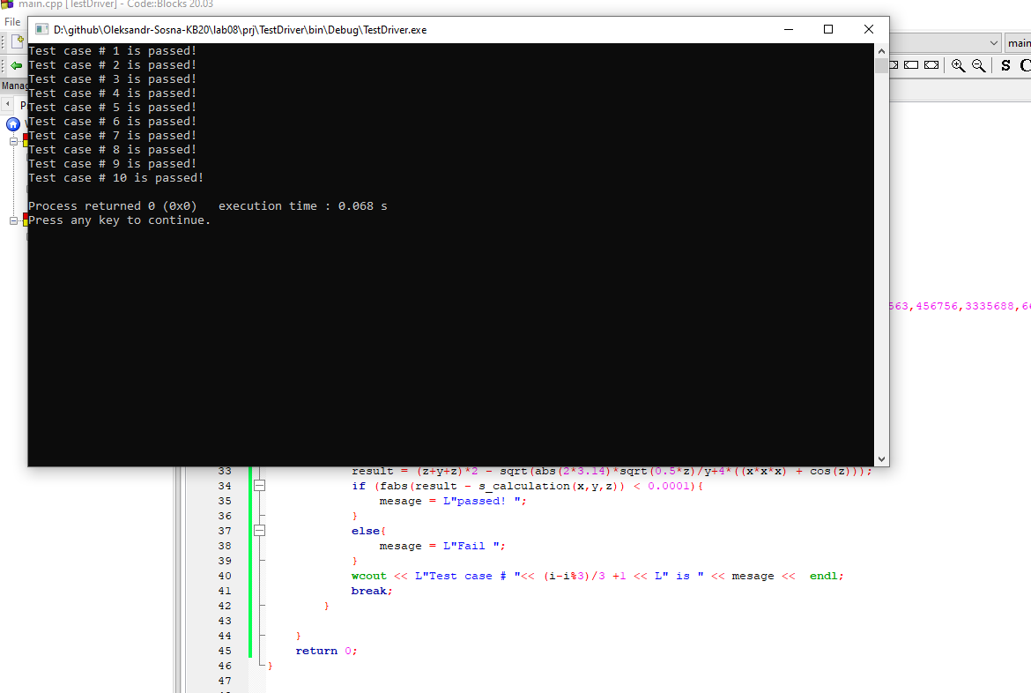
Рисунок 2 - Результати тестування s_calculation

Test suite за кейсами якого створювался тестовий драйвер (TS_8_1) предоставлено в додатку «А».
Лістинг модуля s_calculation та тестового драйверу до нього наведено у додатках «Б» і «В» відповідно.

Завдання 2
  - Формалізація задачі
2.1.1Строга постановка задачі
Вихідні дані: прізвище та ім’я розробника зі знаком охорони авторського права; результат логічного виразу ( a + 1 < b ), де a і b – деякі символи; результат роботи модулю s_calculation.
Вхідні дані: x - дійсне число, y - дійсне число, z - дійсне число.
a – будь-який символ; b – будь-який символ.

Лістинг ПЗ показаний у додатку «Г» ,а тестування ПЗ у додатку «Д»

Висновок
У процесі виконання лабораторної роботи здобувачам освіти було запропоновано здобути ґрунтові вміння та практичні навички із застосування теоретичних положень методології модульного програмування, реалізації метода функціональної декомпозиції задач, метода модульного (блочного) тестування, представлення мовою програмування С++ даних скалярних типів, арифметичних і логічних операцій, потокового введення й виведення інформації, розроблення програмних модулів та засобів у кросплатформовому середовищі Code::Blocks (GNU GCC Compiler).
Виконуючи лабораторну роботу номер 8, було задано 2 основних завдання, але в другому завданні було ще три підзавдання:
В завданні 8.1 було достатньо важке, тому що в цьому завданні вперше було ознайомлення з статичними бібліотеками та модулями, це завдання забрало багато часу через “новинки”, які були згадані вище.
В завданні 8.2 є три підзадачі, які задані для виконання:
В 8.2.1 потрібно було вказати дані про виробника з псевдографікою та зі знаком охорони авторського права, в цьому завданні ніяких проблем не виникало;
В 8.2.2 потрібно було вивести результат логічного виразу в числовому вигляді;
У ході лабораторної роботи з’являлися такі проблеми:
В 8.2.3 потрібно було обчислити три значення функцією реалізованою в завданні 8.1.
- Консоль не працює із тими методами переведення сторінки кодування із якими працювала коли ПЗ було реалізовано на мові програмування С.
- Функція ReadConsole «відмовилася» читати символи ,які займають більше ніж 1 байт, тобто кириличні двобайтні символи записувались як однобайтні.
- Стандартна функція вводу мови програмування С++ cin має свій аналог для застосування із широкими символами wсin, але нажаль обидві ці функції не сприймають числа в інших системах числення без відповідного маніпулятора, а за умовою задачі 8.2 ми не знаємо у який системі числення користувач введе числа і ця умова потребує пошук певного «алгоритму» для обробки такої інформації.
- Програмні застосунки скомпільовані у операційній системі Windows 10 відмовлялися працювати на нижчих версіях операційної системи, наприклад у Windows 8.1, Windows 7 та ін.
- Код застосунку отримався не мультиплатформеним через використання Windows API через проблеми із кодуванням UTF-8.
- Програмний застосунок «скомпільований» у кросплатформовому середовищі Code::Blocks (GNU GCC Compiler) виводив у консольне вікно лише однобайтні символи, на відмінну від програмних застосунків скомпільованих у «вручну» та скомпільованих у іншій IDE (Qt creator). Варто зауважити що у трьох випадках було використано компілятор minGW.
Рішення щодо даних проблем:
- Якщо подивитися на минулі лабораторні роботи, то для переведення до багатобайтного режиму кодування (UTF-8) достатньо було використовувати лише такий код:
«_wsetlocale(LC_ALL,L"");
SetConsoleOutputCP(CP_UTF8);
SetConsoleCP(CP_UTF8);»,
то для переведення тепер варто думати про те у якому «режимі » працює консоль та у якому шрифті буде виводитись інформація, тож тепер лістинг переведеня у «режим» кодування UTF-8 має наступний вигляд:
_setmode(_fileno(stdout), _O_U16TEXT);
_setmode(_fileno(stdin), _O_U16TEXT);
CONSOLE_FONT_INFOEX cfi;
cfi.cbSize = sizeof cfi;
cfi.nFont = 0;
cfi.dwFontSize.X = 0;
cfi.dwFontSize.Y = 20;
cfi.FontFamily = FF_DONTCARE;
cfi.FontWeight = FW_NORMAL;
wcscpy(cfi.FaceName, L"Lucida Console");
SetCurrentConsoleFontEx(GetStdHandle(STD_OUTPUT_HANDLE), FALSE, &cfi);
SetCurrentConsoleFontEx(GetStdHandle(STD_INPUT_HANDLE), FALSE, &cfi);
_wsetlocale(LC_ALL,L"");
SetConsoleOutputCP(CP_UTF8);
SetConsoleCP(CP_UTF8);
- Функція ReadConsole була замінена на стандартний метод мови програмування С++ cin (wcin).

Додаток А
Назва тестового набору  Test Suite Description | TS_8_1
Назва модулю  Name module | s_calculation
Рівень тестування  Level of Testing | Модульне / Unit Testing
Автор тест-сьюта  Test Suite Author | Sosna Oleksandr
Виконавець  Implementer | Sosna Oleksandr

Ід-р тест-кейса / Test Case ID | Вхід /  Input | Вихід /  Output
01 | 75,  23,  29 | -1137.04
02 | 127.75,  79,  11 | 2685.83
03 | 15,  35,  75 | 253.79
04 | 12,  38,  76 | 296.836
05 | 19,  18,  36 | 14.3589
06 | 61,  18,  78 | -604.85
07 | 24563,  45676,  588 | -7.60561e+06
08 | 66  96  696 | 1903.63
09 | 599,  89,  586 | -26798.4
10 | 13,  5,  4 | -67.7399

Додаток Б
#include <iostream>
#include <math.h>
#include <clocale>
#include "MyDevInfo.h"

using namespace std;

double s_calculation(float x, float y, float z){
double s;
s = (z+y+z)*2 - sqrt(abs(2*3.14)*sqrt(0.5*z)/y+4*((x*x*x) + cos(z)));
return s;
}
Додаток В

# #include <iostream>
#include <windows.h>
#include <locale.h>
#include <io.h>
#include <fcntl.h>
#include "MyDevInfo.h"
#include <math.h>
#include <string>

using namespace std;

int main(){
_setmode(_fileno(stdout), _O_U16TEXT);
_setmode(_fileno(stdin), _O_U16TEXT);
_wsetlocale(LC_ALL,L"");
SetConsoleOutputCP(65001);
SetConsoleCP(65001);

double testArray[30] ={75,23,29,127.75,79,11,15,35,75,12,38,76,19,18,36,61,18,78,24563,45676,588,66,96,696,599,89,586,13,5,4} ;
float x,y,z;
double result = 0;
wstring mesage;
for (int i = 0; i < 30; i++){
switch (i%3) {
case 0: x = testArray[i];
break;
case 1: y = testArray[i];
break;
case 2: z = testArray[i];
result = (z+y+z)*2 - sqrt(abs(2*3.14)*sqrt(0.5*z)/y+4*((x*x*x) + cos(z)));
if (fabs(result - s_calculation(x,y,z)) < 0.0001){
mesage = L"passed! ";
}
else{
mesage = L"Fail ";
}
wcout << L"Test case # "<< (i-i%3)/3 +1 << L" is " << mesage << endl;
break;
}

}
return 0;
}
#include <iostream>
Додаток Г
#include <wchar.h>
#include <iomanip>
#include "MyDefInfo.h"
using namespace std;

wstring devInfo(){
wstring info = L"╔══════════════════════════════════════════════════════╗\n"
"║Виконав студент групи КБ-20 Cосна Олександр Сергійович©║\n"
"╚══════════════════════════════════════════════════════╝\n";
return info;
}

bool aBCondition( wchar_t a,wchar_t b){
bool result = a + 1 < b ;
return result;
}

double validator(wstring number){
if (number[0] == L'x' || number[0] == 'X')
number = L"0" + number;
0
return std::stof(number);
}

double hexS_calculation(wstring x,wstring y, wstring z){
return s_calculation(validator(x),validator(y),validator(z));
}

int main(){
consoleToUtf8();
wcout << devInfo();
wstring x = L"",y = L"",z = L"";
wchar_t a = L' ', b = L' ';
wcout <<L"Введіть дійсне число x: ";
wcin >> x;
wcout <<L"Введіть дійсне число y: ";
wcin >> y;
wcout <<L"Введіть дійсне число z: ";
wcin >> z;
wcout <<L"Введіть символ a: ";
wcin >> a;
wcout <<L"Введіть символ b: ";
wcin >> b;
wcout << boolalpha << L"Результат логічного виразу: "<<aBCondition(a,b) << endl;
wcout << L"Результат роботи модулю s_calculation: "<< hexS_calculation(x,y,z) << endl;
system("pause");
return 0;
}

Назва тестового набору  Test Suite Description | TS_8_2
Назва проекта / ПЗ  Name of Project / Software | Prokopenko-Task_8_2.exe
Рівень тестування  Level of Testing | системний / System Testing
Автор тест-сьюта  Test Suite Author | Prokopenko Yehor
Виконавець  Implementer | Prokopenko Yehor
Додаток Д
Ід-р тест-кейса / Test Case ID | Дії (кроки) /  Action  (Test Steps) | Очікуваний  результат /  Expected Result | Результат тестування (пройшов/не вдалося/ заблокований) /  Test Result  (passed/failed/ blocked)
01 | 1.Запустити застосунок | Мова інтерфейсу користувача – українська. | passed
02 | 1.Запустити застосунок | У консольному вікні присутня інформація про розробника. Ця інформація оформлена за допомогою псевдографіки. | passed
03 | 1. Запустити застосунок  2 .Ввести : 13  3. Ввести : 5  4. Ввести : 4  5. Ввести : b  6. Ввести : a | У вікні застосунку:  Результат логічного виразу: true  Результат роботи модулю s_calculation: 0.451865  Press any key to continue . . . | passed
04 | Символ «x» у числі вводити виключно латиницею!  1. Запустити застосунок  2 .Ввести : 0x75  3. Ввести : 8  4. Ввести : 9  5. Ввести : b  6. Ввести : a | У вікні застосунку:  Результат логічного виразу: true  Результат роботи модулю s_calculation: 6.39165  Press any key to continue . . . | passed
05 | Символ «x» у числі вводити виключно латиницею!  1. Запустити застосунок  2 .Ввести : 0x89  3. Ввести : 0x5  4. Ввести : x45  5. Ввести : в  6. Ввести : б | У вікні застосунку:  Результат логічного виразу: true  Результат роботи модулю s_calculation: -41.7554  Press any key to continue . . . | passed
06 | Символ «x» у числі вводити виключно латиницею!  1. Запустити застосунок  2 .Ввести : 666  3. Ввести : -666  4. Ввести : 666  5. Ввести : ы  6. Ввести : т | У вікні застосунку:  Результат логічного виразу: false  Результат роботи модулю s_calculation: 160.571  Press any key to continue . . . | passed
07 | Символ «x» у числі вводити виключно латиницею!  1. Запустити застосунок  2 .Ввести : 425  3. Ввести : -2  4. Ввести : 45  5. Ввести : о  6. Ввести : о | У вікні застосунку:  Результат логічного виразу: false  Результат роботи модулю s_calculation: 35.4758  Press any key to continue . . . | passed
08 | 1. Запустити застосунок  2 .Ввести : 7  3. Ввести : 77  4. Ввести : 777  5. Ввести : ф  6. Ввести : f | У вікні застосунку:  Результат логічного виразу: false  Результат роботи модулю s_calculation: 40.9887  Press any key to continue . . . | passed

